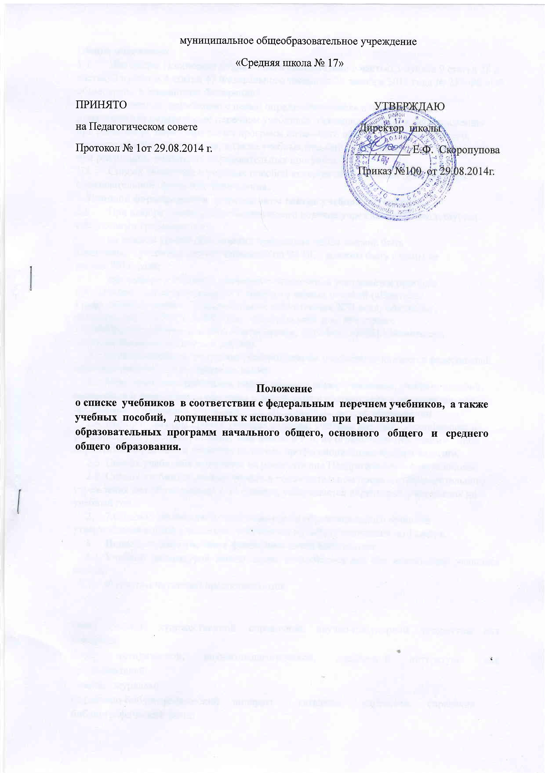

Общие положения
  - Настоящее Положение разработано в соответствии с частью 3 пункта 9 статьи 28 и частью 3 пунктом 4 статьи 47 Федерального закона от 29 декабря 2012 года № 237-ФЗ «Об образовании в Российской Федерации».
  - Положение разработано с целью определения списка в соответствии с утвержденным федеральным перечнем учебников, рекомендованных к использованию при реализации образовательных программ начального общего, основного общего, среднего общего образования, а также учебных пособий, допущенных к использованию при реализации указанных образовательных программ.
  - Список учебников и учебных пособий является обязательным приложением к образовательной программе учреждения.
- Порядок формирования учреждением списка учебной литературы
  - При выборе учебников из Федерального перечня учреждение руководствуется следующими требованиями:
- на каждом уровне образования предметная линия должна быть завершена; - учебники для обучающихся по ФГОС должны быть изданы не раннее 2011 года;
- при выборе учебно-методического обеспечения учитывается перечень организаций, которые допущены к выпуску учебных пособий («Вентана-Граф», «Просвещение», «Академкнига», «Ассоциация XXI век», «Астрель», «Баласс», «АСТ-ПРЕСС ШКОЛА», «Издательский дом «Федоров», «БИНОМ.Лаборатория знаний», «Вита-Пресс», «Дрофа», «ИОЦ Мнемозина», «Мозаика-Синтез», «Титул» и другие).
  - Администрацией, учителями, библиотекарем учреждения изучается федеральный перечень учебников и предметных линий.
  - Педагогические работники имеют право на выбор учебников, учебных пособий, материалов и иных средств обучения и воспитания в соответствии с образовательной программой и в порядке, установленном законодательством об образовании.
  - Выбор педагогом прочих учебных изданий: учебных пособий, дополняющих и расширяющих учебники, атласов, задачников и т. п. не ограничиваются какими- либо нормативными актами и являются вопросом профессионального выбора педагога.
  - Список учебников выносится на рассмотрение Педагогического совета школы.
  - Список учебников, используемых в образовательном процессе образовательного учреждения для обучающихся 1-11 классов, утверждается директором учреждения на учебный год.
- 7.С целью ознакомления всех участников образовательного процесса утверждённый список учебников размещается на сайте учреждения до 1 марта.
- Использование учебного фонда школьной библиотеки
  - Учебной литературой имеют право пользоваться все без исключения учащиеся школы.
  - К услугам читателей предоставляются:

Фонд учебной, художественной, справочной, научно-популярной литературы для учащихся;
Фонд методической, научно-педагогической, справочной литературы для
преподавателей;
Газеты, журналы;
Справочно-библиографический аппарат: каталоги, картотеки, справочно -библиографический фонд;
  - Библиотекарь: ведет учет поступающей учебной литературы(по установленной для школьных библиотек форме), обеспечивает правильное хранение и несет ответственность за сохранность школьного фонда учебников.
  - Библиотекарь выдает учебники классным руководителям, которые распределяют их между учащимися, а в конце учебного года возвращают в библиотеку (май, июнь).
  - Учащиеся имеют право на бесплатной основе:
- получать информацию о наличии в библиотеке учреждения конкретного учебника или учебного пособия;
3.6 Учащиеся обязаны возвращать учебники в библиотеку в установленный срок.
3.7. Если учебник утерян или испорчен, родители (законные представители) возмещают нанесенный ущерб в соответствии с законодательством.

